
Cercle de lecture AOS

Maternelle
Titres | Nbr
Calinours se réveille | 3
Chien bleu | 3
Fortune | 3
Frédéric | 3
Il fait trop chaud pour Maxou | 2
L’arbre, le loir et les oiseaux | 2
L’automne | 1
L’automne de l’ours brun | 3
L’été | 1
L’hiver | 1
L’hiver de la famille souris | 2
La princesse et le menuisier | 3
La véritable histoire du père Noël | 1
Le grand livre de l’hiver | 3
Le grand livre du printemps | 3
Le piano des bois | 2
Le printemps | 1
Le safari | 1
Les contes les plus célèbres  (pochette cartonnée) | 4
Les oreilles du roi March | 3
Monsieur le lièvre, voulez-vous m’aider ? | 3
Nora et le bébé canard | 2
Nora et le grand ours | 2
Petit Rémi deviendra grand | 3
Pétronille et ses 120 petits | 3
Pousse-Poussette | 3
J’veux pas y aller | 4 +1
Ranelot et Bufolet | 3
Trois rois | 2
Valentine au grand magasin | 3

CP/CE1

Titres | Auteur | Edition | Collection | Nbr
Je suis parti | Alan Mets | Ecole des loisirs | Lutin poche | 23
Jean-Loup | Antoon Krings | Ecole des loisirs | Lutin poche | 22+ 1 Guide
L’Afrique de Zigomar | Philippe Corentin | Ecole des loisirs | Lutin poche | 26
L’anniversaire de Monsieur Guillaume | Anaïs Vaugelade | Ecole des loisirs | Lutin poche | 23+2Guides
Le géant de Zéralda | Tomi Ungerer | Ecole des loisirs | Lutin poche | 69+4Guides
Le loup conteur | Becky Bloom | Mijade |  | 23
Le loup est revenu | Geoffroy de Pennart | Ecole des loisirs | Lutin poche | 32+2Guides
Le magicien des couleurs | Arnold Lobel | Ecole des loisirs | Lutin poche | 47+2Guides
Le Navet | Rascal | Ecole des loisirs | Lutin poche | 48+4Guides
Le plus beau des trésors | Robert Giraud | Flammarion | Père Castor | 23
Léo | Robert Kraus | Ecole des loisirs | Lutin poche | 47+3Guides
Les mots doux | Claude Dubois | Ecole des loisirs | Lutin poche | 24
Les trois brigands | Tomi Ungerer | Ecole des loisirs | Lutin poche | 23+ 1 Guide
Les trois petites cochonnes | Frédéric Stehr | Ecole des loisirs | Lutin poche | 50+4Guides
Mitch | Grégoire Solotareff | Ecole des loisirs | Lutin poche | 23
On a volé Jeannot lapin | Claude Boujon | Ecole des loisirs | Lutin poche | 16
Parce que je t’aime | Pascal Teulade | Ecole des loisirs | Lutin poche | 24
Sophie la vache musicienne | Geoffroy de Pennart | Ecole des loisirs | Lutin poche | 23
Toutou dit tout | Claude Boujon | Ecole des loisirs | Lutin poche | 24 +1 Guide
Une soupe au caillou | Anaïs Vaugelade | Ecole des loisirs | Lutin poche | 24
Viens jouer avec moi, Petite Souris | Robert Kraus | Ecole des loisirs | Lutin poche | 24+1 Guide
Les Crétins punis | Evelyne Reberg | Bayard poche | Mes 1ers j’aime | 31
Et si j’étais riquiqui ? | Claire Clémént | Bayard poche | Mes 1ers j’aime | 30
Histoires de dragons | Regis Delpeuch | SEDRAP | Lecture en tête | 30 avec fichier
Le Betisovore | Pascal Boutry | SEDRAP | Lecture en tête | 29 avec fichier
Bêtes à rire | Serge Boëche | SEDRAP | Lecture en tête | 29 avec fichier
Cendrillon |  | SEDRAP |  | 29 avec fichier
Les trois ours |  | SEDRAP |  | 29 avec fichier
Petit Jean |  | SEDRAP |  | 29 avec fichier
Les trois petits cochons |  | SEDRAP |  | 29 avec fichier
Petit Jacques |  | SEDRAP |  | 29 avec fichier
Drôle de rencontre |  |  |  | 30
Bon appétit Monsieur Lapin | Claude Boujon |  |  | 23
Frisson l’écureuil |  |  |  | 22
Cachés dans la forêt |  |  |  | 23

Séries diverses : CE

Titres | Auteur |  | Edition |  | Collection |  | Nbr
10 contes de loup | Jean-F. Bladé |  | Nathan |  | Arc-en-poche |  | 9
Apoutsiak le petit flocon de neige | Paul-E. Victor |  | Flammarion |  | Alb du Père Castor |  | 40
Cig la cigogne | - Telier |  | Flammarion |  | Alb du Père Castor |  | 21
En vacances chez Mamie Cochon | Marie-A Gaudrat |  | Bayard Poche |  | Les belles histoires |  | 29
Grégoire, petit paysan du Moyen Age | Charles roncière |  | Flammarion |  | Alb du Père Castor |  | 24
Hibou blanc et souris bleue | Jean Joubert |  | L’école des loisirs |  |  |  | 11
Histoire comme tu voudras | Marie-C. Helgerson |  | Flammarion |  | Alb du Père Castor |  | 24
Histoire de Zo’Hio | Marie Colmont |  | Flammarion |  | Alb du Père Castor |  | 25
Jean de la lune | Tomi Ungerer |  | L’école des loisirs |  | Lutin poche |  | 7
L’île aux lapins | Jörg Steiner |  | Mijade |  |  |  | 28
La soupe à la souris | Arnold Lobel |  | L’école des loisirs |  |  |  | 7
La souris tombée du ciel | Anne-M Chapouton |  |  |  |  |  | 24
Le cheval bleu | Nathan Hale |  | Flammarion |  | Alb du Père Castor |  | 25
Le Grand livre vert | Robert Graves |  | Gallimard |  | Enfantimages |  | 25
Le loup et les sept petits chevreaux | Grimm |  | Nord-Sud |  | Un livre de conte |  | 10
Le petit poisson d’or | Rose Celli |  | Flammarion |  | Alb du Père Castor |  | 25
Le sorcier de la préhistoire | Mary pope Osborne |  | Bayard |  | Cabane magique |  | 23
Le violon enchanté | JM. Guilcher |  | Flammarion |  | Alb du Père Castor |  | 40
Les belles histoires | serie |  |  |  |  |  | 39
Les grimaces de la nuit | Emmanuel Baudry |  | Amitié |  | Ma 1ère amitié |  | 30
Mangazou, le pygmée | Cana |  | Flammarion |  | Alb du Père Castor |  | 23
Marlaguette | Marie Colmont |  | Flammarion |  | Alb du Père Castor |  | 23
Papa ours revient | Else Minarik |  | L’école des loisirs |  |  |  | 23
Pas de baiser pour maman | Tomi Ungerer |  | L’école des loisirs |  | Joie de lire |  | 7
Poule Rousse | Lida |  | Flammarion |  | Alb du Père Castor |  | 22
Sept histoires de souris | Arnold Lobel |  | L’école des loisirs |  |  |  | 21
Sur le fleuve Amazone | Mary pope Osborne |  | Bayard |  | Cabane magique |  | 30
Un cirque à la mer | Henri Quéffélec |  | Gallimard |  | Enfantimages |  | 26
Les pirates |  | Colin Naughton |  | Gallimard |  | Folio Benjamin |  | 27
En vacances chez Mamie Cochon |  | Marie-A. Gaudrat |  | Bayard poche |  | Les belles histoires |  | 28
La souris tombée du ciel |  | Anne-M. Chapouton |  | Bayard poche |  | Les belles histoires |  | 25
La rentrée de la maîtresse |  | Agnès Bertron |  | Bayard poche |  | Les belles histoires |  | 30
L’île aux pirates |  | Arnaud Alméras |  | Bayard poche |  | J‘aime lire |  | 28
Le mot interdit |  | Nicolas De Hirshing |  | Bayard poche |  | J‘aime lire |  | 28
La villa d’en face |  | Boileau-Narcejac |  | Bayard poche |  | J‘aime lire |  | 28
L’atroce monsieur Terroce |  | Nicolas De Hirshing |  | Bayard poche |  | J‘aime lire |  | 28
Victor l’enfant sauvage |  | Marie-H. Delval |  | Bayard poche |  | J’aime lire |  | 27
Le buveur d’encre |  | Eric Sanvoisin |  | Nathan |  | Poche |  | 30
Séries du Père Castor
Monsieur Boniface, un savant fou à la maison |  | Guy Jimenes |  | Lire c’est partir |  |  |  | 30
La véritable histoire de Paulin, le petit paysan qui rêvait d’être chevalier |  | Pascal Bouchie |  | Bayard |  | Romans Images doc |  | 30
C’est bien |  | Philippe Delerm |  | Milan |  | Milan poche junior |  | 30
Où sont passés les princes charmants |  | Rosalinde Bonnet |  | Milan |  | Milan poche cadet |  | 29
Petit Grounch à l’école |  | Yak Rivais |  | L’école des loisirs |  | Mouche |  | 28
Histoire de dragons |  | Régis Delpech |  | Sedrap |  | Jeunesse |  | 30

De nombreux « J’aime lire » et de « Mes premiers j’aime lire » sont également disponibles

Séries pour les CM

Titres | Auteur | Edition | Collection | Nbr
35 kilos d’espoir | Anna Gavalda | Bayard | Estampille | 29
Ah si j’étais un monstre | Marie-R. Farré | Hachette | Livre de poche | 6
Amandine Malabule Sorcière maladroite | Jill Murphy | Gallimard jeunesse | Folio cadet | 28
Antoine Chalumeau ne répond plus | Christian Jolibois | Flammarion | Castor poche | 25
Ben est amoureux d’Anna | Peter Härtling | Bordas | Aux 4 coins du temps | 17
Charlie et la chocolaterie | Roald Dahl | Gallimard | Folio junior | 24
Charlie et le grand ascenseur de verre | Roald Dahl | Gallimard | Folio junior | 30
Charlotte parlotte | Michael Bond | Nathan | Arc-en-ciel | 48
Dangereuses photos | RL Stine | Bayard | Chair de poule | 27
Du rififi chez les Ronchons | Philip Ridley | Bayard | Délires | 28
Dur dur d’être un héros | Brandon Robshaw | Bayard | Délires | 31
Faustine et le souvenir | Sandrine Pernusch | Castermann |  | 33
Histoires pressées | Bernard Friot | Milan Poche | Junior | 23
Il faut sauver Saïd | Brigitte Smadja | L’école des loisirs | Neuf | 30
Journal d’un chat assassin | Anne Fine | L’école des loisirs | Mouche | 27
L’enfant et la rivière | Henri Bosco | Gallimard | Folio junior | 30
L’enfant et l’étoile | Dominique Halévy | Gallimard | Folio junior | 20
L’île au trésor | Robert Stevenson | Gallimard | Folio junior | 23
L’invité du ciel | Isaac Asimov | Gallimard | Folio Cadet | 28
L’œil du loup | Daniel Pennac | Nathan | Pocket junior | 25
La belle et la bête | Fiona Moodie | Cerf |  | 28
La maison qui s’envole | Claude Roy | Gallimard | Folio junior | 22
La Malédiction de la Momie | RL Stine | Bayard | Chair de poule | 33
La nuit des Pantins | RL Stine | Bayard | Chair de poule | 28
Le 35 Mai | Erich Kästner | Hachette | Livre de poche | 25
Le génie du pousse-pousse | Jean-C. Noguès | Milan |  | 24
Le hollandais sans peine | Marie-A. Murail | L’école des loisirs | Mouche | 28
Le petit Nicolas et les copains | Sempé/Gosciny | Gallimard | Folio junior | 25
Le roi du jazz | Alain Gerber | Bayard Poche | Je bouquine | 31
Le secret de Grand-père | Michel Morpugo | Gallimard jeunesse | Folio cadet | 28
Les trois pommes d’orange | Jean-F.Bladé | Nathan | Arc-en-poche | 20
Les deux moitiés de l’amitié | Susie Morgenstern | Rageot Editeur | Cascade | 25
Les ombres de Ghadamès | Joëlle Stolz | Bayard |  | 30
Les récrés du petit Nicolas | Sempé/Gosciny | Gallimard | Folio junior | 23
Le secret de la Momie rouge | Thomas Brezina | Rageot Editeur | Cascade | 29
Les sorcières sont NRV | Rivais | L’école des loisirs | Neuf | 28
Les vacances du petit Nicolas | Sempé/Gosciny | Gallimard | Folio junior | 28
Little Lou | Jean Claverie | Gallimard | Folio Cadet | 30
Mes souvenirs d’enfance | G. Willmer-Pardo | Myriades |  | 24
Oma, ma grand-mère à moi | Peter Härtling | Pocket jeunesse | roman | 25
Presse, pressée | Bernard Friot | Milan Poche | Junior | 30
Prisonnière du passé | Lynn Beach | Bayard | Vallée fantôme | 32
Rue des gamins incomparables | Philippe Neveu | Magnard | Tire-lire | 24
Sita et la rivière | Ruskin Bond | Editions Amitié | Ma 1ère amitié | 26
La sorcière de la rue Mouffetard | Pierre Gripari | Gallimard | Folio junior | 25
Toufdepoil | Claude Gutman | Bordas | Aux 4 coins du temps | 22
Un fantôme au théâtre | Cheryl Zach | Epigones | Myriades | 27
Un papa pas possible | Pierre Louki | Pocket | Kid pocket | 25
Verte | Marie Desplechin | L’école des loisirs | Neuf | 29
L’aigle de Titus | Daniel Reyo | SEDRAP | Lecture en tête | 28+F
Moi, Gulliver | Daniel Bréart | SEDRAP | Lecture du soir | 29+F
Il était une fois 6 contes | Alain Dostes | SEDRAP | Lecture en tête | 30+F
La dernière balle | JP Koclac’h | SEDRAP | Lecture en tête | 28+F
Mémoires d’un âne | Comtesse de Ségur | SEDRAP | Lecture du soir | 28+F
Neuf lettres de mon moulin | Alphonse Daudet | SEDRAP | Lecture du soir | 28+F
Moi, Renard | Julien Vergne | SEDRAP | Lecture du soir | 30+F
Astérix, le tour de Gaule (BD) | Goscinny | Hachette | 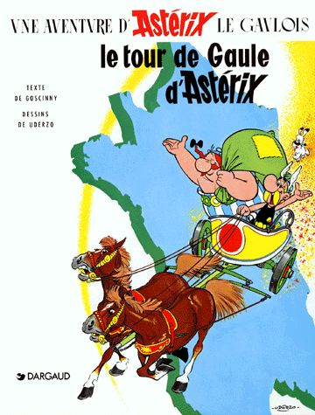 | 30

- 6 rallyes lecture pour les CE1/CE2
- 1 rallye lecture pour les CM

KAMISHIBAÏ

Le kamishibai ou « théâtre d'images » signifie littéralement : « jeu théâtral en papier ». C'est une technique de contage d'origine japonaise basée sur des images (planches cartonnées 37 x 27,5 cm, en papier à l'origine) défilant dans un petit théâtre en bois (à l'origine) ou en carton, à trois ou deux portes appelé butai (littéralement « scène »). Il se rapproche du théâtre de Guignol, mais avec des images à la place des marionnettes.

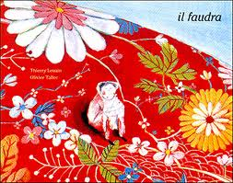
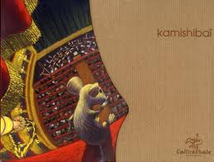

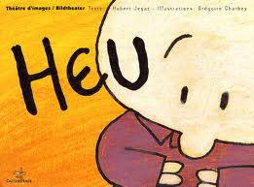
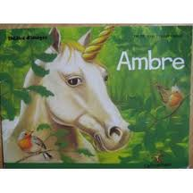
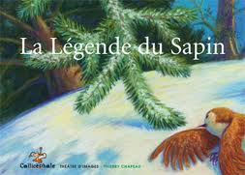
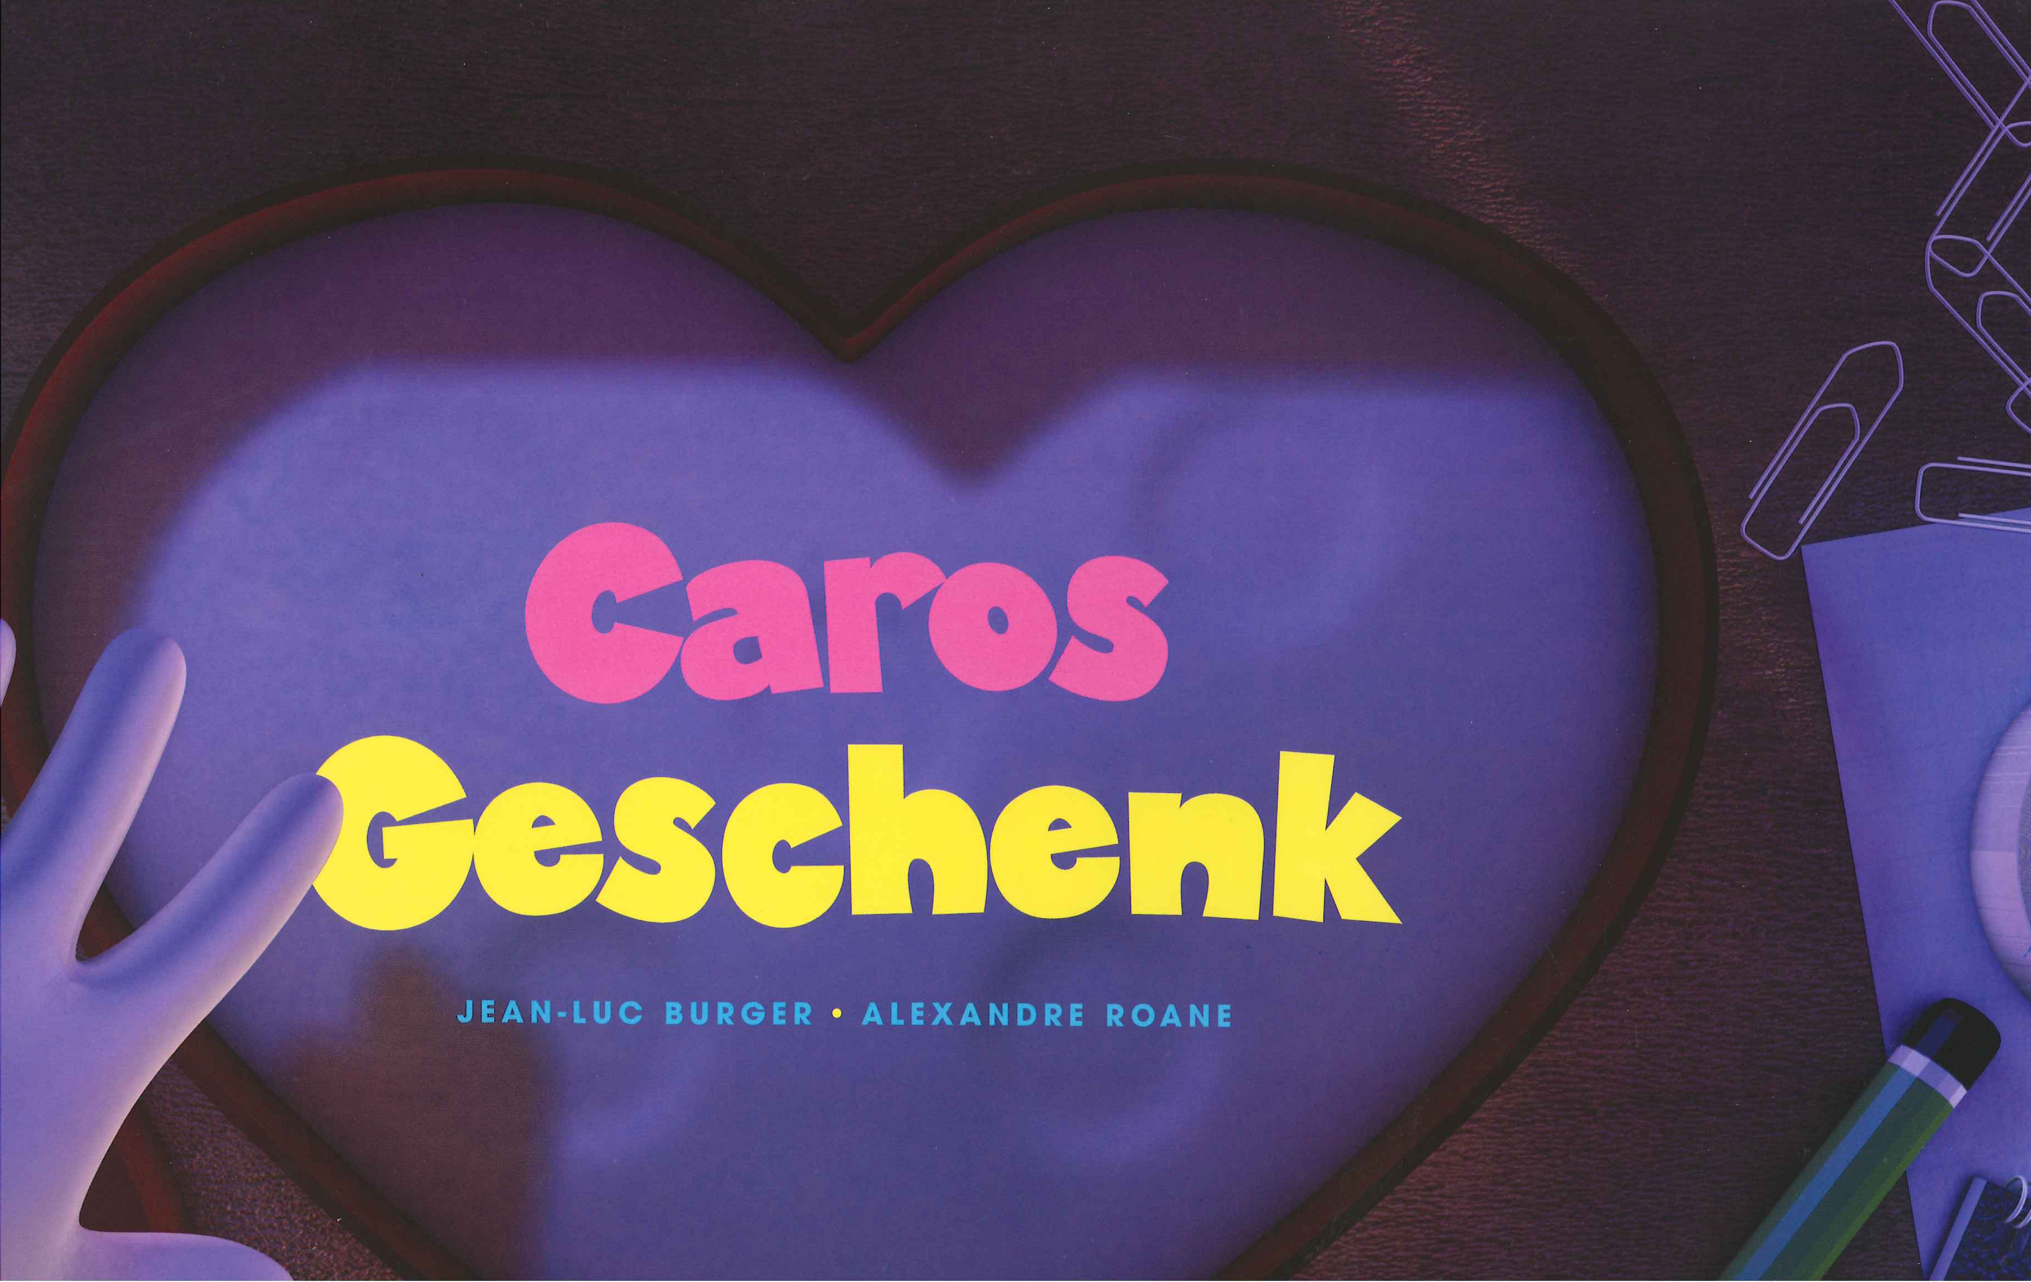
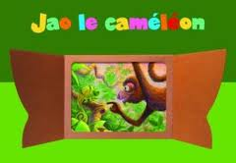

Malle Christian VOLTZ

C’est pas ma faute | 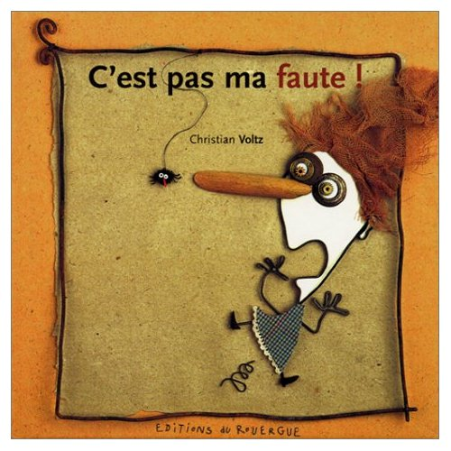
Toujours rien | 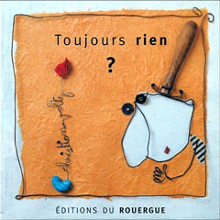
Un aigle dans le dos | 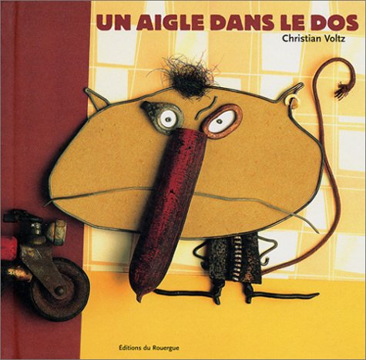
Grosse légume… | 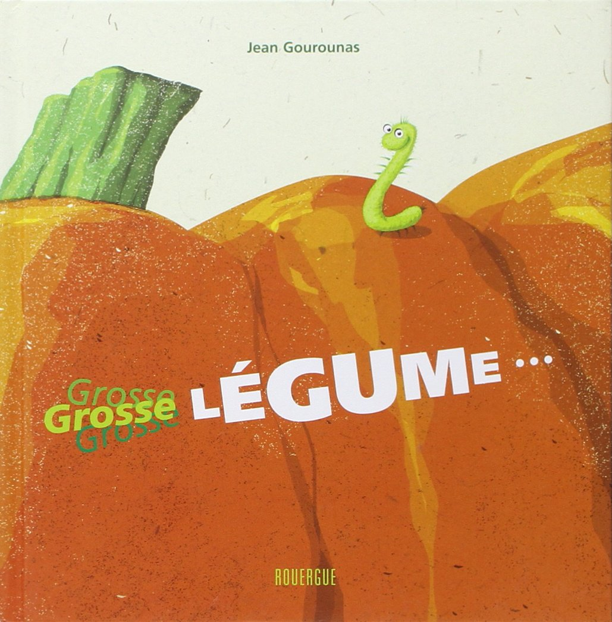
Stromboli | 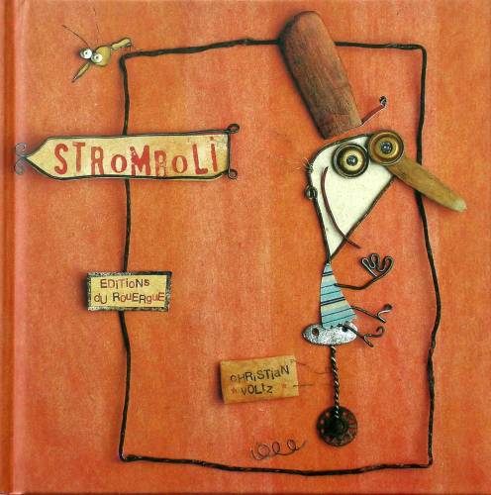
Comme chaque matin | 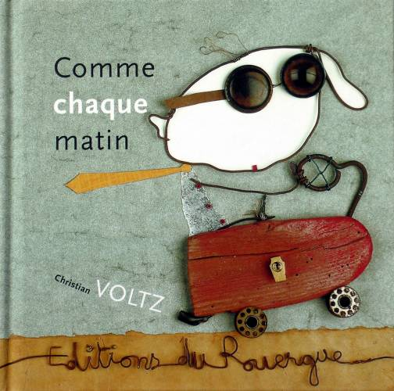
A fond la gomme | 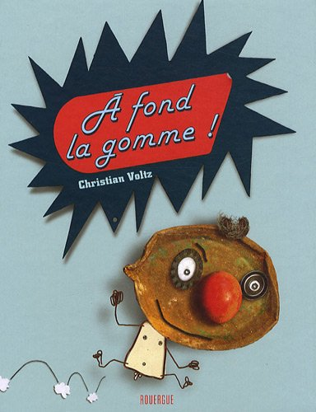
Il est où | 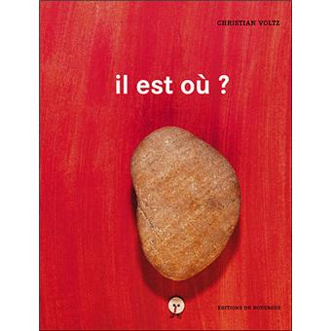
Vous voulez rire ? | 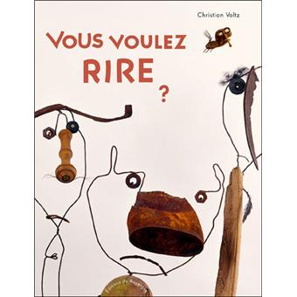

Malle : Courant d’air
